PROGRAMA DE BECAS OEA –GCUB 2015
Programas de Maestría y Doctorado en Brasil
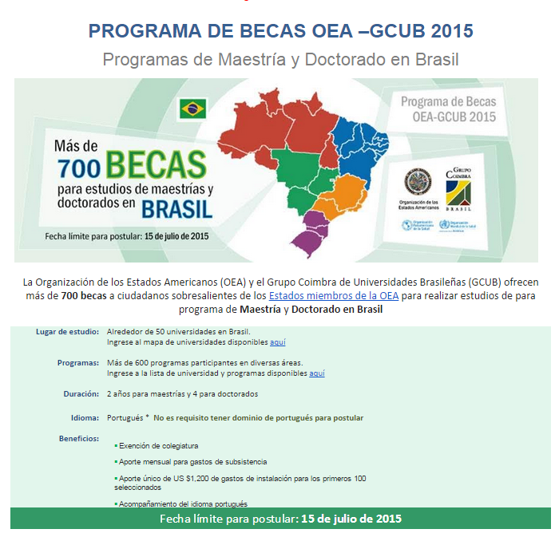
La Organización de los Estados Americanos (OEA) y el Grupo Coimbra de Universidades Brasileñas (GCUB) ofrecen más de 700 becas a ciudadanos sobresalientes de los Estados miembros de la OEA para realizar estudios de para programa de Maestría y Doctorado en Brasil

Lugar de estudio: | Alrededor de 50 universidades en Brasil.  Ingrese al mapa de universidades disponibles aquí
Programas: | Más de 600 programas participantes en diversas áreas.  Ingrese a la lista de universidad y programas disponibles aquí
Duración: | 2 años para maestrías y 4 para doctorados
Idioma: | Portugués * No es requisito tener dominio de portugués para postular
Beneficios: | ▪ Exención de colegiatura  ▪ Aporte mensual para gastos de subsistencia  ▪ Aporte único de US $1,200 de gastos de instalación para los primeros 100 seleccionados  ▪ Acompañamiento del idioma portugués
Fecha límite para postular: 15 de julio de 2015
Para mayor información visite:
http://bit.ly/1jND6SK
!Postula ya!

Facebook.com/becasoea @OASscholarships

Departamento de Desarrollo Humano y Educación
Secretaría Ejecutiva para el Desarrollo Integral
Organización de los Estados Americanos

-------------------------------------------------------------------------------------------------------------------------------------------------------------

OAS –GCUB 2015 SCHOLARSHIP PROGRAM
Master's and doctoral programs in Brazilian universities
The Organization of American States (OAS) and the Coimbra Group of Brazilian Universities (GCUB) are offering more than 700 scholarship opportunities to outstanding citizens of OAS member states to pursue master's or doctoral programs in Brazilian universities

Place of Study: | About 50 universities in Brazil  See list of participating universities here
Programs: | More than 600 academic programs  See list of participating universities and eligible programs here
Duraction: | 2 years (master’s) – 4 years (doctoral programs)
Language: | Portuguese * Proficiency in Portuguese is not required for applying
Benefits: | ▪ Full tuition waiver  ▪ Monthly stipend for living expenses  ▪ For the first 100 selected candidates, a one-time US $1,200 grant for settlement expenses  ▪ Portuguese language support
Application Deadline: July 15, 2015
For further information please visit
http://bit.ly/R0AvO9
Apply now!

Facebook.com/becasoea @OASscholarships

Department of Human Development and Education
Executive Secretariat for Integral Development
Organization of American States

El texto original contenido en este email creado por el Departamento de Desarrollo Humano, Educación y Empleo, puede haber sido alterado o contener inexactitudes. Para obtener información detallada y oficial de los Programas de Becas de la OEA por favor ingrese a www.oas.org/es/becas . Si no desea recibir información de esta lista en el futuro, envíe un e-mail en blanco a OAS_Scholarships@lists.oas.org con el asunto "unsubscribe”.
***
The original text contained in this email created by the Department of Human Development, Education and Employment, may have been altered or contain inaccuracies. For details of official programs of OAS Scholarships please visit: http://www.oas.org/en/scholarships/default.asp. If you do not wish to receive information of this list in the future, send a blank e-mail to: OAS_Scholarships@lists.oas.org with the subject "unsubscribe".

